Развитие сенсорики и мелкой моторики у детей 2-3 лет через дидактические игры, сделанные своими руками.

Воспитатель : Зикеева О.А

Игра – это не только источник положительных эмоций, это ещё и возможность развивать качества, необходимые для дальнейшей жизни. Во время игры, ребёнок, даже не подозревая об этом, может получать новые знания, умения, навыки, развивать способности.
Дидактические игры по сенсорике для детей 2-3 лет направлены в первую очередь на развитие мелкой моторики рук. А также на развитие у ребенка чувства восприятия цвета и формы предметов, соотношения их величин. Кроме того, формируются базовые знания о простейших геометрических фигурах, их отличиях друг от друга. А также о том, какие аналоги есть у данных геометрических фигур в окружающем мире. Хорошим помощником в развитии мелкой моторики в нашей группе являются различные развивающие игры, сделанные своими руками. Развитие навыков мелкой моторики важно, потому что вся дальнейшая жизнь ребенка потребует использования точных, координированных движений кистей и пальцев, которые необходимы, чтобы одеваться, рисовать и писать, а также выполнять множество разнообразных бытовых и учебных действий. Поэтому мы в нашей группе проводим активную тренировку пальцев ребенка, используя дидактические игры.
В процессе подобных игр ребенок знакомится с цветами, которые являются основными в спектре, величиной ( большой, маленький), геометрическими формами, соотносить большие предметы с маленькими, чувствовать между ними разницу и выстраивать предметы в порядке возрастания или убывания.
Представляю вам развивающие дидактические игры для детей сделанные буквально из подручных материалов!
Целью таких игр является :
- развитие логического мышления.
- Сознание эмоционально положительного настроения.
- Развитие интереса и побуждение к действиям.
- знакомство с разными свойствами предмета: величина ( большой, маленький), форма (круг), цвет; формирование умения чередовать предметы по цвету, размеру.
- Развития молокой моторки руки: формирование умения выполнять действия с предметами.
- Формирование навыка совместного выполнения задания: формирование навыков культурного общения;
- Формирование и активизация словаря ребенка;
- Развитие восприятия: зрительного осязательного.
- Развитие наглядного – действенного, образного мышления, внимания, памяти, воображения.
№ 1

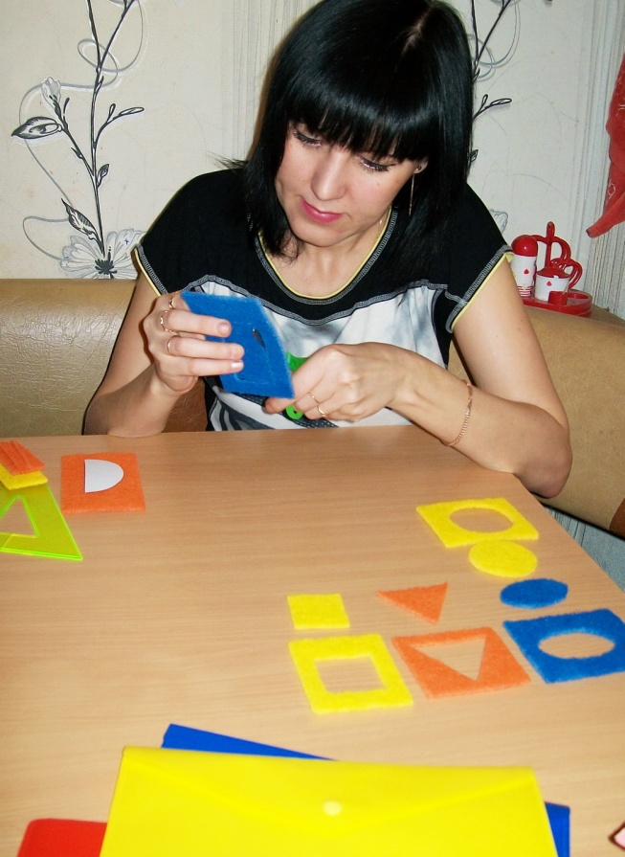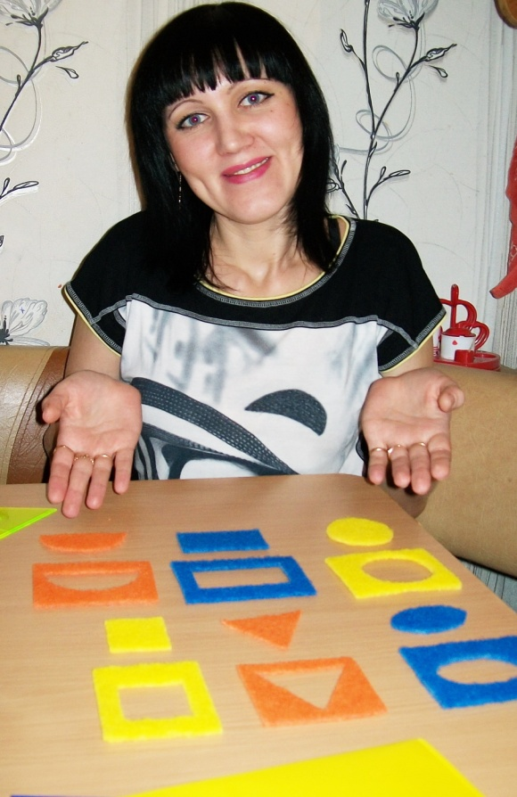

№ 2

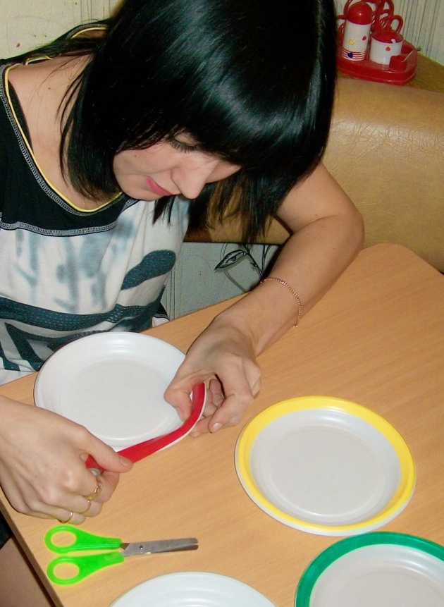

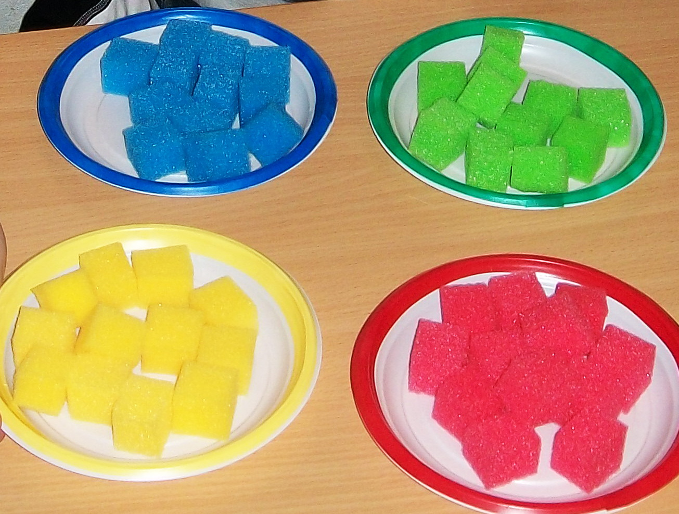
№ 3

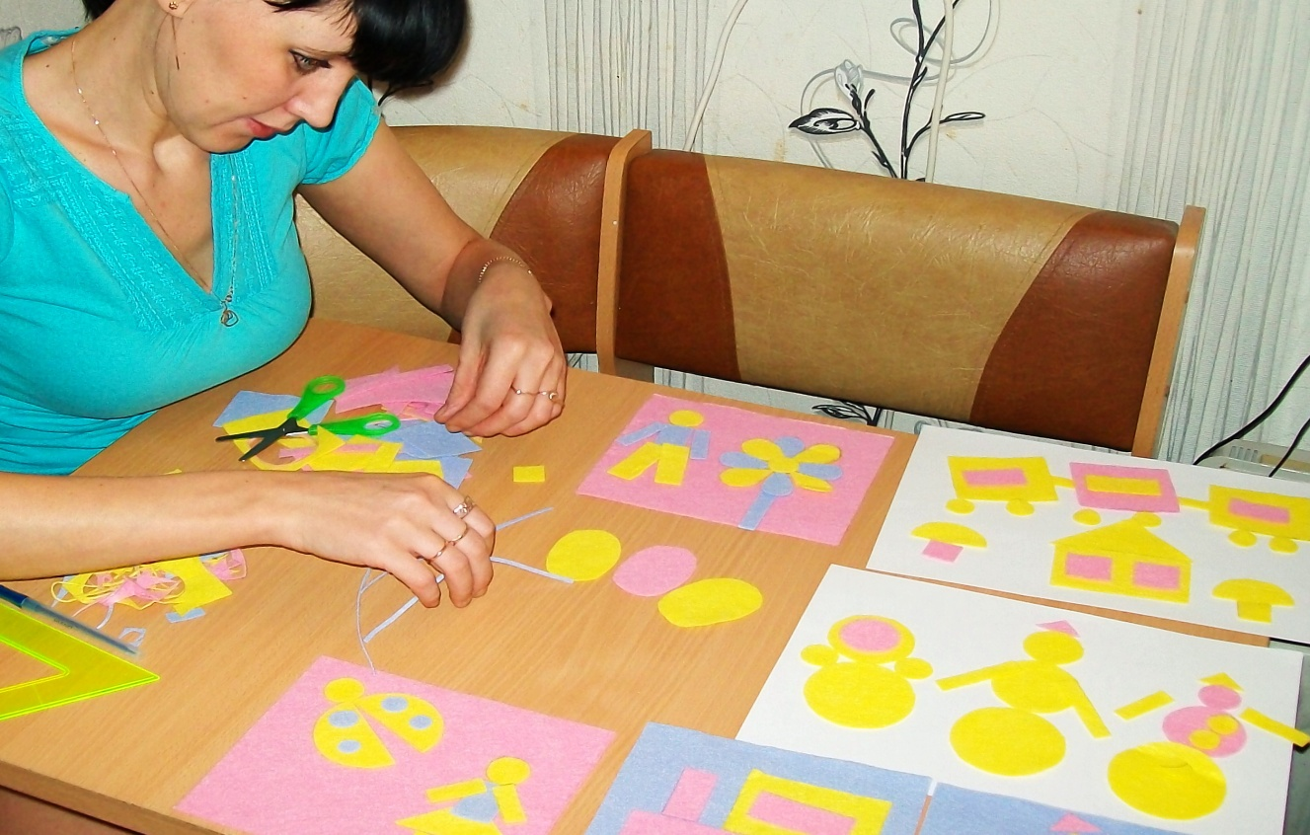

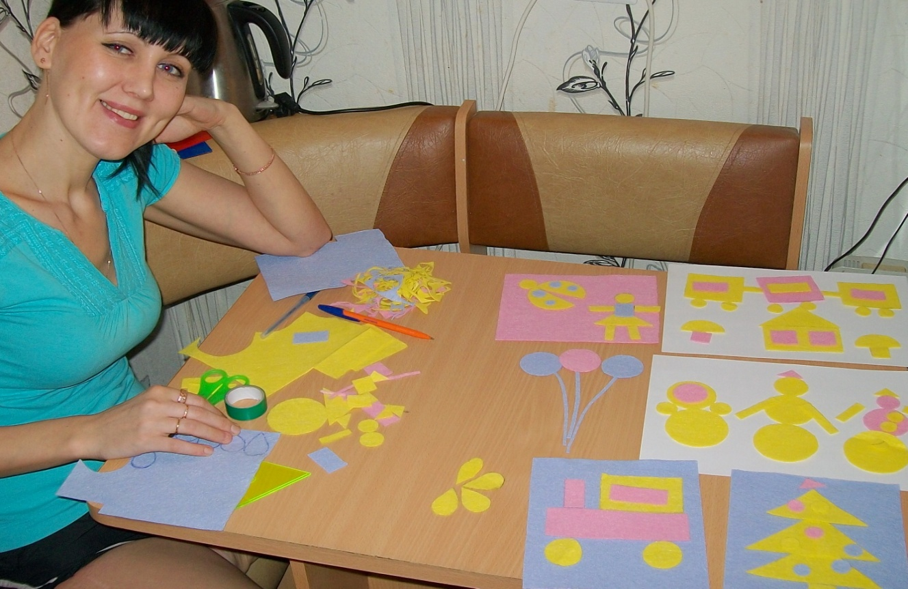

№ 4

